Оценка гидрохимического состояния реки Анграпы в течение трех гидрологических сезонов.
Секция естественных наук
Золотые россыпи
Автор: Морозов Максим Юрьевич, ученик 9 «А» класса
Организация: МБОУ СОШ «Школа будущего», п. Большое Исаково Калининградской области
Руководитель: Таран Вероника Сергеевна, учитель химии
2024 год.

Содержание
Введение. 3
Глава 1. Описание реки Анграпы и прилежащей к ней территории. 4
1.1 Описание реки Анграпы. 4
1.2 Состояние прибрежной зоны. 5
Глава 2. Материалы и методы 5
Глава 3. Результаты и обсуждение. 6
Глава 4. Выводы. 11
Заключение. 12
Список литературы 12

Введение.
На сегодняшний день очень важным вопросом, который нельзя игнорировать, является экологическое состояние объектов природы. В связи с интенсивной деятельностью человека и разнообразием природных особенностей, окружающая среда подвергается определенному влиянию, которое приобретает негативный характер [6].
Необходимым критерием информационной безопасности современного природопользования является систематический мониторинг состояния водотоков, необходимый для исключения экономических и экологических рисков. Актуальность данной проблемы возрастает в геометрической прогрессии, поскольку в настоящий момент огромное внимание отведено развитию местного агропромышленного комплекса и отмечено активное ведение сельскохозяйственной деятельности, что предположительно может существенно сказаться на качестве вод в используемых реках и приводит к невозможности дальнейшей эксплуатации [1].
Наибольшая вероятность риска попадания загрязняющих веществ в водоемы относится к рекам, расположенным вблизи сельскохозяйственных предприятий [3]. Одной из таких рек является Анграпа, которая расположена в Черняховском, Гусевском и Озерском округах (юго-восток Калининградской обл.), исток реки - озеро Мамры, Польша, устье - река Преголя [1]. Стоит отметить, что река Анграпа постоянно попадает под влияние антропогенного фактора – ведение работ в агропромышленном комплексе (выращивание скота, различных растений, кормов), который вырос в этих округах за последние годы, а также природного фактора – особенности расположения данного водосборного бассейна (Виштынецкая возвышенность) [6].
Ведение сельского хозяйства летом и осенью самое интенсивное, но в осенний период загрязнение водоемов снижается из-за особого режима рек в это время - межени, зимой загрязнение меньше, чем в летне-осенний период, а весной, ближе к лету, снова становится обширным.

Гипотеза: Качество воды в р. Анграпе наиболее неудовлетворительно во время весеннего сезона.
Цель: провести сравнительный анализ по оценке качества воды в р. Анграпе в течение трех гидрологических сезонов.

Задачи:
- Выбрать пункты мониторинга в р. Анграпе в соответствии с возможностью подъезда и отбора проб;
- Выполнить гидрологические измерения и некоторые гидрохимические анализы в полевых условиях в течение трех сезонов;
- Выполнить гидрохимические анализы на базе лаборатории охраны окружающей среды БФУ им.И.Канта;
- Рассчитать ИЗВ, определить класс качества воды в р.Анграпе;
- Сравнить качество воды в течение трех сезонов.

Глава 1. Описание реки Анграпы и прилежащей к ней территории.

1.1 Описание реки Анграпы.
Река Анграпа является трансграничным водным объектом, исток Республика Польша, в районе Виштынецкой возвышенности (оз. Мамры), устье - Калининградская область (р.Преголя). Бассейн - балтийский, впадает в такие водоемы, как р. Вика (56 км от устья) и р. Шалевка (77 км от устья). Общая длина реки составляет 172 км, а в пределах области – 120 км. Площадь водосборного бассейна— 3960 км², категория средних рек. Ширина реки доходит до 25м, а глубина – до 3 м. Площадь водосбора с территории Калининградской области составляет 3,64 тыс. км. Средняя скорость течения – 0,2-0,6 м/с. Среднегодовой расход (сток) воды – 14,5 м³/с [6]. Несмотря на то, что река Анграпа по качеству воды оценивается как «загрязненная», ей была присвоена высшая рыбохозяйственная категория.

1.2 Состояние прибрежной зоны.
На реке находится небольшое количество гидротехнических сооружений (плотины, водосборные сооружения) [3], которые пребывают в крайне плачевном состоянии. Оценка их опасности не проводилась [6].
Русло реки извилистое. Пойма двусторонняя. Склоны реки крутые, заросшие кустарником и деревьями. Дно песчано-галечное [2]. На реке Анграпе расположена Озерская ГЭС, которая относится к сооружениям I категории, что означает «чрезвычайно высоко опасные». Берега – крутые и обрывистые. Также около берегов были замечены: различный мусор (покрышки, пластмассовые тары и полиэтиленовые упаковки), сточная вода, выходящая из грязных труб) [8].

Глава 2. Материалы и методы
В р. Анграпе моим научным руководителем и мной были отобраны пробы воды в 4 исследуемых точках: в пограничной части верховья на территории Российской Федерации (точка 1) – п. Междулесье, перед Озерской ГЭС (точка 2) – с. Минское, после Озерской ГЭС (точка 3) – г. Озерск, а также в устье г. Черняховск (точка 4). Пробы отобраны на уровне 40 см от поверхности воды, при помощи специальной емкости по ГОСТ 31861-2012 (термостойкое темное стекло), при температуре воды, в среднем, 14°С, 761 мм рт. ст., ветер юго-западный, влажность атмосферного воздуха – 88%, ясно, без осадков. Пробы маркированы, описаны гидрологические параметры рек. В ходе работы были определены основные гидрохимические показатели качества воды: водородный показатель (рН) прибором «Карманный рН-метр HI 98108 pHep+», растворенный кислород «переносным оксиметром CYBERSCAN DO 300», взвешенные вещества РД 52.24.468-2019, ХПК ПНД Ф 14.1:2:4. 190-2003, БПК5 ПНД Ф 14.1:2:3:4.123-97, нитраты ПНД Ф 14.1:2.4-95, нитриты ПНДФ 14.1:2:4.3-95, аммоний ПНД Ф 14.1:2.1-95, фосфаты ПНД Ф 14.1:2.1-95, сухой остаток ПНД Ф 14.1:2:4.261-2010, хлориды ГОСТ 4245-72, сульфаты ПНД Ф 14.1:2.159-2000, железо ПНД Ф 14.1:2.159-2000, нефтепродукты ПНД Ф 14.1:2.116-97, солёность «карманным кондуктометром DIST 4 (HANNA)». Кроме того, определены органолептические показатели: цветность, запах и мутность ГОСТ Р 57164-2016. Все показатели измерены на специальном оборудовании, СФ-2000 (однолучевой спектрофотометр) и системы капиллярного электрофореза «КАПЕЛЬ-105М» Количественные данные по этим показателям занимают значительное место в совокупности данных о состоянии водного объекта и могут быть определены без серьезных трудностей полевыми и лабораторными методами, при соблюдении правил отбора и хранения проб.

Глава 3. Результаты и обсуждение.
В результате полевого выезда были отобраны пробы воды в 4-х точках (А1 – п.Междулесье, А2 – с. Минское, А3 – г. Озерск, А4 – г. Черняховск) в соответствии с ГОСТ (термостойкое темное стекло), все пробы отобраны в примерно одинаковых климатических условиях (с изменением в связи с гидрологическим сезоном). Так же во время сбора проб были измерены некоторые гидрологические параметры и гидрохимические показатели (табл.1). После была проведена работа в лаборатории на определение химического состава воды (показатели представлены на гистограммах 1-6). Далее была определена предельная допустимая концентрация (ПДК) в соответствии с утверждением нормативов качества воды водных объектов рыбохозяйственного значения, отмеченная на гистограммах в виде горизонтальных линий. Для некоторых показателей веществ в воде ПДК была соблюдена во всех точках и сезонах, для такого показателя ПДК не предусмотрено (гис.1-6).
Точки отбора | Осень |  |  |  | Зима |  |  |  | Весна
 | А1 | А2 | А3 | А4 | А1 | А2 | А3 | А4 | А1 | А2 | А3 | А4
Скорость, м/с | 0,33 | 0,52 | 0,07 | 0,18 | 1,28 | 2,5 | 0,24 | 0,77 | 1,61 | 0,32 | 1,17 | 1,52
Средняя глубина, м | 0,58 | 0,74 | 1 | 0,95 | 1,12 | 0,87 | 1,38 | 1,25 | 1,23 | 1,02 | 1,52 | 1,31
Цветность, градусы | 10 | 10 | 20 | 10 | 10 | 10 | 20 | 10 | 10 | 10 | 15 | 5
Запах, баллы | 1 | 2 | 0 | 0 | 1 | 0 | 0 | 0 | 1 | 0 | 0 | 0
Мутность, мг/л | 15 | 10 | 15 | 10 | 5 | 2 | 15 | 20 | 5 | 5 | 5 | 5
Температура, `С | 9,6 | 12,2 | 12 | 12,7 | 3,1 | 1,3 | 1,1 | 1,8 | 14,1 | 16,1 | 11 | 12,1
рН, ед. | 7,9 | 7.0 | 7,2 | 7,1 | 7,6 | 7,9 | 7,9 | 8 | 8 | 8,1 | 6,9 | 7,8
Таблица 1. Гидрологические параметры и некоторые гидрохимические показатели воды р. Анграпы.
Далее представлены гистограммы (гис.1-6), где четко отображены все значения исследуемых показателей, которые сгруппированы между собой по некоторым корреляционным особенностям, а также на рисунке четко обозначены значения ПДК по совмещенным спискам.

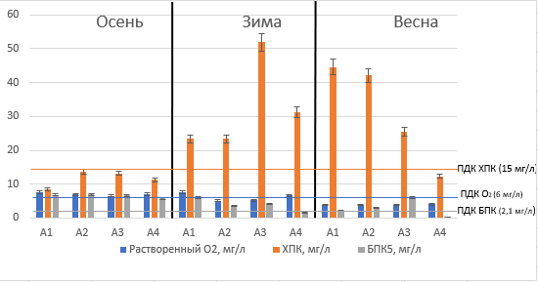
Гистограмма 1. массовое содержание растворенного кислорода (мг/л) и показатели ХПК, БПК (мг/л) на разных участках р. Анграпы.

Из гистограммы 1 видно, что наблюдается значительное превышение предельно допустимой концентрации химического потребления кислорода в зимний и весенний периоды практически на каждом участке реки, а также превышение ПДК БПК по всем трем гидрологическим сезонам. Концентрация растворенного кислорода в норме.

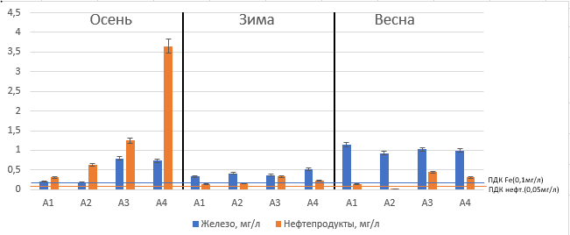
Гистограмма 2. массовое содержание форм Fe³⁺ (мг/л) и нефтепродуктов(мг/л) на разных участках р. Анграпы.

Из гистограммы 2 видно, что наблюдается значительное превышение ПДК массового содержания нефтепродуктов по всем точкам и сезонам, особенно осенью. Так же ПДК Fe³⁺ относительно превышено весной, по сравнению с зимой и осенью.

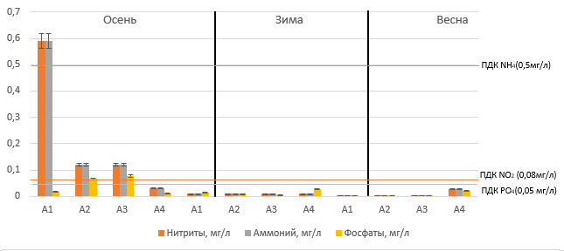
Гистограмма 3. массовое содержание ионов аммония (мг/л), нитрит-ионов (мг/л) и фосфат-ионов (мг/л) на разных участках р. Анграпы.

Из гистограммы 3 видно, что наблюдается превышение ПДК практически всех форм осенью. Превышены ПДК аммонийного иона, также значительная концентрация нитрит-ионов, фосфат-ионов.

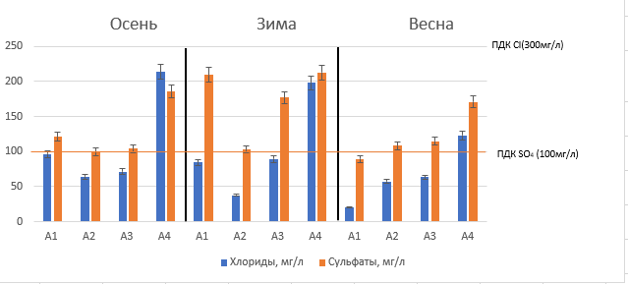
Гистограмма 4. массовое содержание сульфат-ионов (мг/л) и хлорид-ионов (мг/л) на разных участках р.Анграпы.

Из гистограммы 4 видно, что наблюдается систематически стабильное массовое содержание хлорид-ионов в воде во всех сезонах и во всех точках. В то же время концентрация сульфат-ионов в воде превышена в большей степени зимой.

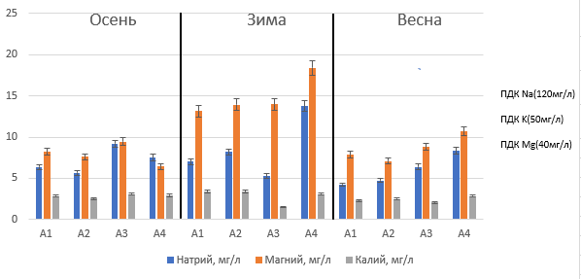
Гистограмма 5. массовое содержание катионов металлов (мг/л) на разных участках р. Анграпы
Из гистограммы 5 видно, что массовое содержание ионов металлов Na⁺, K⁺, Mg²⁺ не превышает предельно допустимое значение

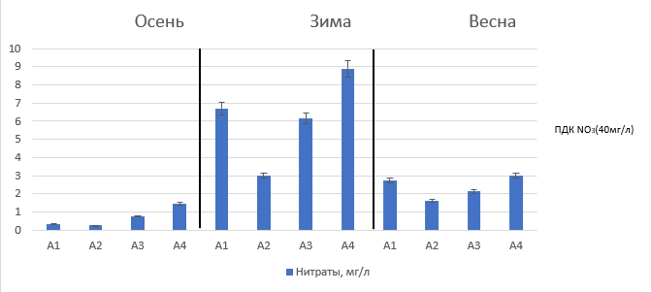
Гистограмма 6. массовое содержание нитрат-ионов (мг/л) на разных участках р.Анграпы
Из гистограммы 6 видно, что показатель нитрат-иона находится в норме на протяжение трех гидрологических сезонов
В соответствии с показателями была рассчитана кратность превышения ПДК по всем точкам отбора проб (табл.2).

Таблица 2. Кратность превышения ПДК.
Точки отбора | А1 | А2 | А3 | А4 | А1 | А2 | А3 | А4 | А1 | А2 | А3 | А4
Железо, мг/л | 2,14 | 1,94 | 7,97 | 7,34 | 3,3 | 4,15 | 3,71 | 5,19 | 11,34 | 9,26 | 10,25 | 9,97
O₂, мг/л | 0 | 0 | 0 | 0 | 0 | 1,17 | 1,15 | 0 | 1,55 | 1,58 | 1,57 | 1,49
Нефтепродукты, мг/л | 6,2 | 12,8 | 25 | 73 | 2,8 | 3,2 | 6,6 | 4,4 | 2,8 | 0 | 9 | 6,2
Сульфаты, мг/л | 1,211 | 0,997 | 1,042 | 1,855 | 2,091 | 1,03 | 1,77 | 2,13 | 0 | 1,082 | 1,15 | 1,707
БПК, мг/л | 3,3 | 3,3 | 3,2 | 2,7 | 2,9 | 1,7 | 2 | 0 | 1,04 | 1,42 | 2,8 | 0
ХПК, мг/л | 0 | 0 | 0 | 0 | 1,56 | 1,56 | 3,46 | 2,08 | 2,97 | 2,8 | 1,69 | 0

Далее был произведен расчет интегрального показателя ИЗВ в соответствии с загрязняющими веществами, приведенными в таблице выше, при помощи формулы:
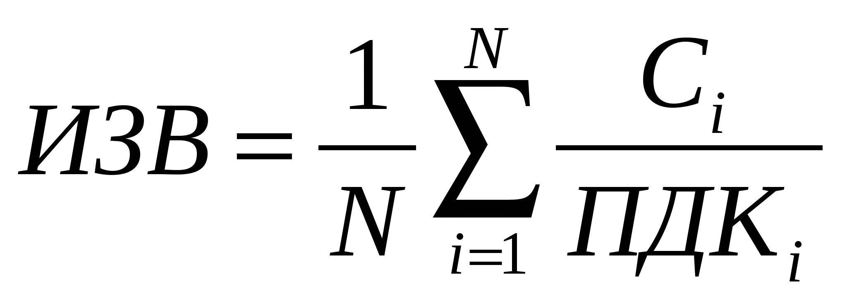
Где ИЗВ – индекс загрязняющих веществ, N – количество показателей (в данном случае – 6), C_{i} – концентрация загрязняющего компонента, ПДК – предельно допустимая концентрация данного компонента для водоема коммунально-бытового назначения. [5]
Результаты расчетов представлены в таблице 3:
Сезон | Осень |  |  |  | Зима |  |  |  | Весна
Точки отбора | А1 | А2 | А3 | А4 | А1 | А2 | А3 | А4 | А1 | А2 | А3 | А4
ИЗВ | 2,1 | 3,2 | 6,2 | 14.2 | 2,1 | 2,1 | 3,1 | 2,3 | 3,3 | 2,7 | 4,4 | 3,2
класс качества воды | IV | IV | VI | VII | IV | IV | IV | IV | IV | IV | V | IV

Таблица 3. ИЗВ и качество воды.

Бассейн реки Анграпы был разделен на 4 участка, что соответствует количеству выбранных точек отбора проб воды. При формировании границ участков соблюдалась та же логика, что при выборе точек мониторинга.
В среднем бассейн реки Анграпы можно описать как "загрязненный". В точке 4, административный центр, осенью наблюдается крайне сильное загрязнение нефтепродуктами, превышение ПДК отмечено в 73 раза, что может быть вызвано природным фактором – особенностью расположения акватории бассейна, а также, непосредственно, деятельностью человека, вероятно, это связано с близким расположением железной дороги и с переносом и аккумуляцией из атмосферного воздуха с парами нефтепродуктов [7].
Еще одним, наиболее важным источником поступления биогенных форм элементов и прочих исследуемых показателей являются сточные воды. Это объясняет высокие концентрации нитрит-ионов в первой – в 7 раз, второй и третьей точках – в 1,5 раза, фосфат-ионов – в 1,2 раза в точке 2 осенью, которые входят в состав удобрений для зерновых культур. Также осенью ведется активный сбор урожая и подготовка почвы к зиме. Происходит интенсивный смыв удобрений и других химических веществ в сточные воды, которые поступают в ближайший большой водоток – р. Анграпу. Массовое содержание нитрат-ионов достаточно высокое в период зимнего гидрологического сезона, поскольку идет активное отмирание живых организмов и интенсивное питание и жизнедеятельность прекращаются.
Превышение ПДК ХПК отмечено в точке А3 – в 3,6 раз в период зимнего гидрологического сезона. Это может быть связано с тем, что зимой повышается количество умерших организмов, мертвого органического вещества, на окисление которого тратится кислород. По той же причине отмечено превышение сульфат-ионов, в точке А1 и А4 – в 2 раза зимой. Сульфатная форма появляется в воде вследствие отмирания живых организмов и попадания в бассейн реки сточных вод [1].

Глава 4. Выводы.
- Точки выбраны в верховье реки Анграпы для измерения фоновых результатов, на границе лесной и сельскохозяйственной территории, сельского хозяйства и городской черты – контрольная точка;
- Отобраны пробы воды. Скорость течения реки осенью была самой низкой, а глубина – самой маленькой. Растворенный кислород в норме;
- Массовое содержание нефтепродуктов и общего железа в водотоке чрезмерно превышает предельно допустимое значение практически во всех точках отбора в течение трех гидрологических сезонов;
- Построены карты дифференциации пространственного загрязнения. Осенью качество воды можно описать как «Грязная» - V класс качества, а зимой и весной – «Загрязненная» - IV класс качества;
- По сравнению с осенним гидрологическим сезоном гидрохимическое состояние воды в весенний и зимний сезоны оказалось гораздо лучше, что опровергает начальную гипотезу.

Заключение.
В течение трех гидрологических сезонов наблюдается динамика гидрохимического состояния воды в р.Анграпе. После летнего сезона выпадало достаточно низкое количество осадков и поэтому фаза водного режима р.Анграпы, межень, установилась и в осенний период. В то же время велась активная работа по завершению сельскохозяйственной деятельности и началось интенсивное поступление сточных вод с различными загрязнителями в данную реку.
В целом, состояние реки во все сезоны можно описать как «грязная», но самый высокий показатель ИЗВ, и класс качества воды определен как «Чрезвычайно грязная» (Осень, Устье, г. Черняховск). Если сравнивать посезонно, то самое низкое загрязнение наблюдается зимой, это может быть связано с ограниченной деятельностью сельского хозяйства и уменьшением активности жизнедеятельности организмов. Весной же, напротив, вместе с таянием снега в воду попадают различные загрязнители (зимой в снегу проходит накопление веществ, осевших из воздуха). Также весной снова начинают вносить удобрения в почву. Осенью сельское хозяйство наиболее интенсивно, из-за чего вместе со сточными водами загрязнители попадают в водоток. Таким образом, гипотеза не подтвердилась.

Список литературы
- А. Н. Петин, М. Г. Лебедева, О. В. Крымская «Анализ и оценка качества поверхностных вод» – Учебное пособие. – Белгород: Изд-во БелГУ, 2006. с. 17
- Валл Е.В., Ахмедова Н.Р. (2018). Мониторинг бассейна реки Анграпы. Вестник молодежной науки, №5 (17), с. 17
- ГОСТ 19179-73. Гидрология суши. Термины и определения. с. 5
- Изучение состояния гидротехнических сооружений в бассейне реки Анграпы. Валл Е. В., Ахмедова Н. Р., Нелюбина Е. А. с. 2
- Оценка гидроэкологического состояния речных систем Калининградской области. Белов Н. С., Зотов С. И. с. 22
- Оценка пространственного распределения загрязняющих веществ в реках юго-восточной части Калининградской области (осенний гидрологический сезон). Спирин Ю. А., Зотов С. И. Таран В. С., Королева Ю. В. с. 12-14
- Результаты инженерно-гидрометеорологических изысканий в бассейне реки Анграпы. Внутригодовое распределение стока. Кустикова А. А.с. 19
- ЭКОЛОГО-ГИДРОХИМИЧЕСКИЕ ИССЛЕДОВАНИЯ МАЛЫХ ВОДОТОКОВ КАЛИНИНГРАДСКОЙ ОБЛАСТИ. Валл Е. В., Ахмедова Н. Р. с. 12

